**ГОСУДАРСТВЕННОЕ ОБРАЗОВАТЕЛЬНОЕ УЧРЕЖДЕНИЕ**

**ВЫСШЕГО ПРОФЕССИОНАЛЬНОГО ОБРАЗОВАНИЯ**

**"ДОНЕЦКИЙ НАЦИОНАЛЬНЫЙ ТЕХНИЧЕСКИЙ УНИВЕРСИТЕТ"**

Лабораторная работа № 1

Тема: «РАЗРАБОТКА ПОЛЬЗОВАТЕЛЬСКОГО ИНТЕРФЕЙСА: ЭТАПЫ ВЫСОКОУРОВНЕВОГО ПРОЕКТИРОВАНИЯ»

Проверил: Выполнил:

ст. преп. ПИ ст. гр. ПИ-18б

Рычка О.В. Моргунов А. Г.

____.____.2019г. ____.____.2019г.

асс. каф. ПИ

Ногтев Е.А.

____.____.2019г.

Донецк – 2019

Цель работы: закрепить теоретические знания по разработке пользовательского интерфейса; получить практические навыки по проведению этапов предварительного и высокоуровневого проектирования интерфейса пользователя.

ЗАДАНИЕ

18. Программа-фискальный регистратор. Программа регистрирует фискальные чеки. О каждом чеке известно: список товаров, имя покупателя, имя кассира, дата, общая стоимость, НДС. О каждом товаре в чеке известно: название товара, цена за единицу, количество приобретенного товара, общая стоимость, НДС. Программа работает в режиме администратора. Администратор может настраивать стандартный заголовок и стандартное окончания чека, может устанавливать ставку НДС, может настраивать список товаров своего магазина (при этом указывается артикул, название, цена за единицу и включением флажка проставляется, учитывается ли НДС для этого товара). Артикул в чеке не указывается, поскольку артикул – только для внутреннего пользования.

1. Сформировать профили потенциальных пользователей модуля управления настройками пользователя

Потенциальными пользователями модуля управления настройками пользователя являются, например, администратор, кассир, охранник и т.д. Примерные профили некоторых из названных категорий пользователей могут выглядеть следующим образом (таблица 1).

Таблица 1 – Профили некоторых потенциальных пользователей

|  |  |  |
| --- | --- | --- |
| Пользователи | Администратор | Кассир |
| Социальные характеристики | Женщины, мужчины | Мужчины, женщины |
| Взрослые | Взрослые |
| Русскоязычные | Русскоязычные |
| Высокий уровень владения компьютером | Средний уровень владения компьютером |
| Мотивационно целевая среда | Прямая обязанность, удобство | Прямая обязанность |
| Мотивация к обучению высокая | Мотивация к обучению низкая |
| Навыки и умения | Должны иметь значительный тренинг с программой | Прошли предварительный тренинг работы с программой |

Продолжение таблицы 1

|  |  |  |
| --- | --- | --- |
| Пользователи | Администратор | Кассир |
| Требование к ПО | Возможность настраивать стандартный заголовок и окончание чека | Возможность добавлять товары в заказа |
| Возможность устанавливать ставку НДС | Возможность убирать товары из заказа |
| Возможность настраивать список товаров магазина | Возможность выбирать язык работы с программой |
| Задачи пользователя | Настройка списка товаров | Создание/поиск/модификация заказа |
| Подтверждать свое владение аккаунтом через телефон | Сохранение/печать заказа  Формирование счета по чеку |
| Рабочая среда | Стандартизированные ПК, локальная сеть | Стандартизированные ПК |

2. Определить функциональность модуля управления настройками пользователя, исходя из целей и задач пользователей.

Рассмотрим определение функциональности на примере одного из профилей: **администратор**. Исходя из задач этой категории пользователей, можно сформировать следующий перечень функций необходимых в модуле:

* + настроить страндартный заголовок и стандартное окончание чека(1);
  + установить ставку НДС (2);
  + настроить товары (3);

1. Сформировать множество пользовательских сценариев для выделенных профилей пользователей

Примером могут служить приведенные ниже сценарии действий пользователей:

* + 1. Николай Петрович открывает модуль управления настройками заголовка чтобы изменить шаблон заголовка чека, так как текущий дизайн его не устраивает.
    2. Виктория Григорьевна хочет добавить новый товар в базу магазина. Она добавляет его и заполняет для него все поля(артикул, название, цена за единицу, учитывается ли НДС для этого товара).
    3. Владимир Иванович заходит в меню НДС для того чтобы изменить текущую ставку НДС.

1. Проектирование общей структуры: определение функциональных блоков модуля управления настройками пользователя и смысловых связей между ними. Создание схемы навигационной системы для меню.

Отдельные функциональные блоки соответствуют работе администратора с настройками чека или товаров:

* Меню навигации(функции 1, 2, 3)
* Настройка чека(функции 4, 5);
* Настройка НДС(функция 6)
* Настройка товара(функции 7, 8, 9, 10).

Исходя из этого программа должна предоставлять настройки для 4 функциональных блоков (настройки чека, настройки ндс, настройки товаров) и четырех экранных форм:

* Меню навигации;
* Редактирование настроек чека;
* Редактирование настроек товара;
* Изменение НДС.

В этом случае, с учетом пользовательских сценариев схема навигации по формам может выглядеть следующим образом (рисунок 1).

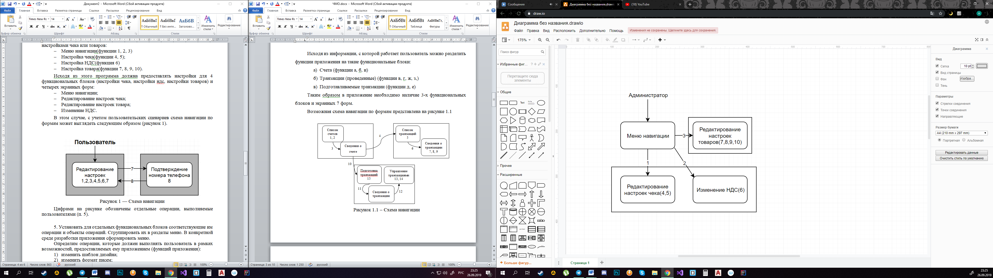

Рисунок 1 — Схема навигации

Цифрами на рисунке обозначены отдельные операции, выполняемые пользователями.

5. Установить для отдельных функциональных блоков соответствующие им операции и объекты операций. Сгруппировать их в разделы меню. В конкретной среде разработки приложения сформировать меню.

Определим операции, которые должен выполнять пользователь в рамках возможностей, предоставляемых ему приложением (функций приложения):

* + 1. Перейти к редактированию настроек чека;
    2. Перейти к изменению НДС;
    3. Перейти к редактированию настроек товаров;
    4. Изменить стандартный заголовок;
    5. Изменить стандартное окончание;
    6. Установить ставку НДС;
    7. Редактирование артикула;
    8. Редактирование названия;
    9. Редактирование цены за единицу товара;
    10. Вкл/выкл флажок, учитывается ли НДС для этого товара.

Соответствие приведенных операций функциональным блокам, экранным формам и навигационным переходам указано на рисунке 1.

Далее, необходимо сгруппировать операции таким образом, чтобы их группы соответствовали пунктам главного меню.

Таблица 2

|  |  |  |
| --- | --- | --- |
| Действия | Объект | Примечание |
| Перейти к редактированию настроек чека | Экранные формы | 1 |
| Перейти к изменению НДС | 2 |
| Перейти к редактированию настроек товаров | 3 |

Таблица 3

|  |  |  |
| --- | --- | --- |
| Действия | Объект | Примечание |
| Изменить стандартный заголовок | Чек | 4 |
| Изменить стандартное окончание | 5 |

Таблица 4

|  |  |  |
| --- | --- | --- |
| Действия | Объект | Примечание |
| Установить ставку НДС | НДС | 6 |

Таблица 5

|  |  |  |
| --- | --- | --- |
| Действия | Объект | Примечание |
| Редактирование артикула | Список товаров | 7 |
| Редактирование названия | 8 |
| Редактирование цены за единицу товара | 9 |
| Вкл/выкл флажок, учитывается ли НДС для этого товара | 10 |

6. Составить граф состояния меню и провести проверку возможных переходов по графу в соответствии с пользовательскими сценариями.

Рассмотрим состояния меню для приведенного примера. Различные состояния прототипа меню можно представить таблицами 1.4-1.11. Разделы меню и команды, недоступные в данном состоянии выделены серым цветом. Для доступных команд в скобках указаны номера соответствующих операций.

Таблица 6 — Меню навигации (Состояние М1)

|  |
| --- |
| Действия |
| Перейти к редактированию настроек чека;(1)  Перейти к изменению НДС;(2)  Перейти к редактированию настроек товаров; (3)  Изменить стандартный заголовок; (4)  Изменить стандартное окончание; (5)  Установить ставку НДС; (6)  Редактирование артикула; (7)  Редактирование названия; (8)  Редактирование цены за единицу товара; (9)  Вкл/выкл флажок, учитывается ли НДС для этого товара. (10) |

Таблица 7 — Редактирование настроек чека (Состояние М2, переход по команде 1)

|  |
| --- |
| Действия |
| Перейти к редактированию настроек чека;(1)  Перейти к изменению НДС;(2)  Перейти к редактированию настроек товаров; (3)  Изменить стандартный заголовок; (4)  Изменить стандартное окончание; (5)  Установить ставку НДС; (6)  Редактирование артикула; (7)  Редактирование названия; (8)  Редактирование цены за единицу товара; (9)  Вкл/выкл флажок, учитывается ли НДС для этого товара. (10) |

Таблица 8 – Изменение НДС(Состояние М3, переход по команде 2)

|  |
| --- |
| Действия |
| Перейти к редактированию настроек чека;(1)  Перейти к изменению НДС;(2)  Перейти к редактированию настроек товаров; (3)  Изменить стандартный заголовок; (4)  Изменить стандартное окончание; (5)  Установить ставку НДС; (6)  Редактирование артикула; (7)  Редактирование названия; (8)  Редактирование цены за единицу товара; (9)  Вкл/выкл флажок, учитывается ли НДС для этого товара. (10) |

Таблица 9 – Редактирование настроек товара(Состояние М4, переход по команде 3)

|  |
| --- |
| Действия |
| Перейти к редактированию настроек чека;(1)  Перейти к изменению НДС;(2)  Перейти к редактированию настроек товаров; (3)  Изменить стандартный заголовок; (4)  Изменить стандартное окончание; (5)  Установить ставку НДС; (6)  Редактирование артикула; (7)  Редактирование названия; (8)  Редактирование цены за единицу товара; (9)  Вкл/выкл флажок, учитывается ли НДС для этого товара. (10) |

Граф состояний меню можно представить следующим образом (рисунок 2).

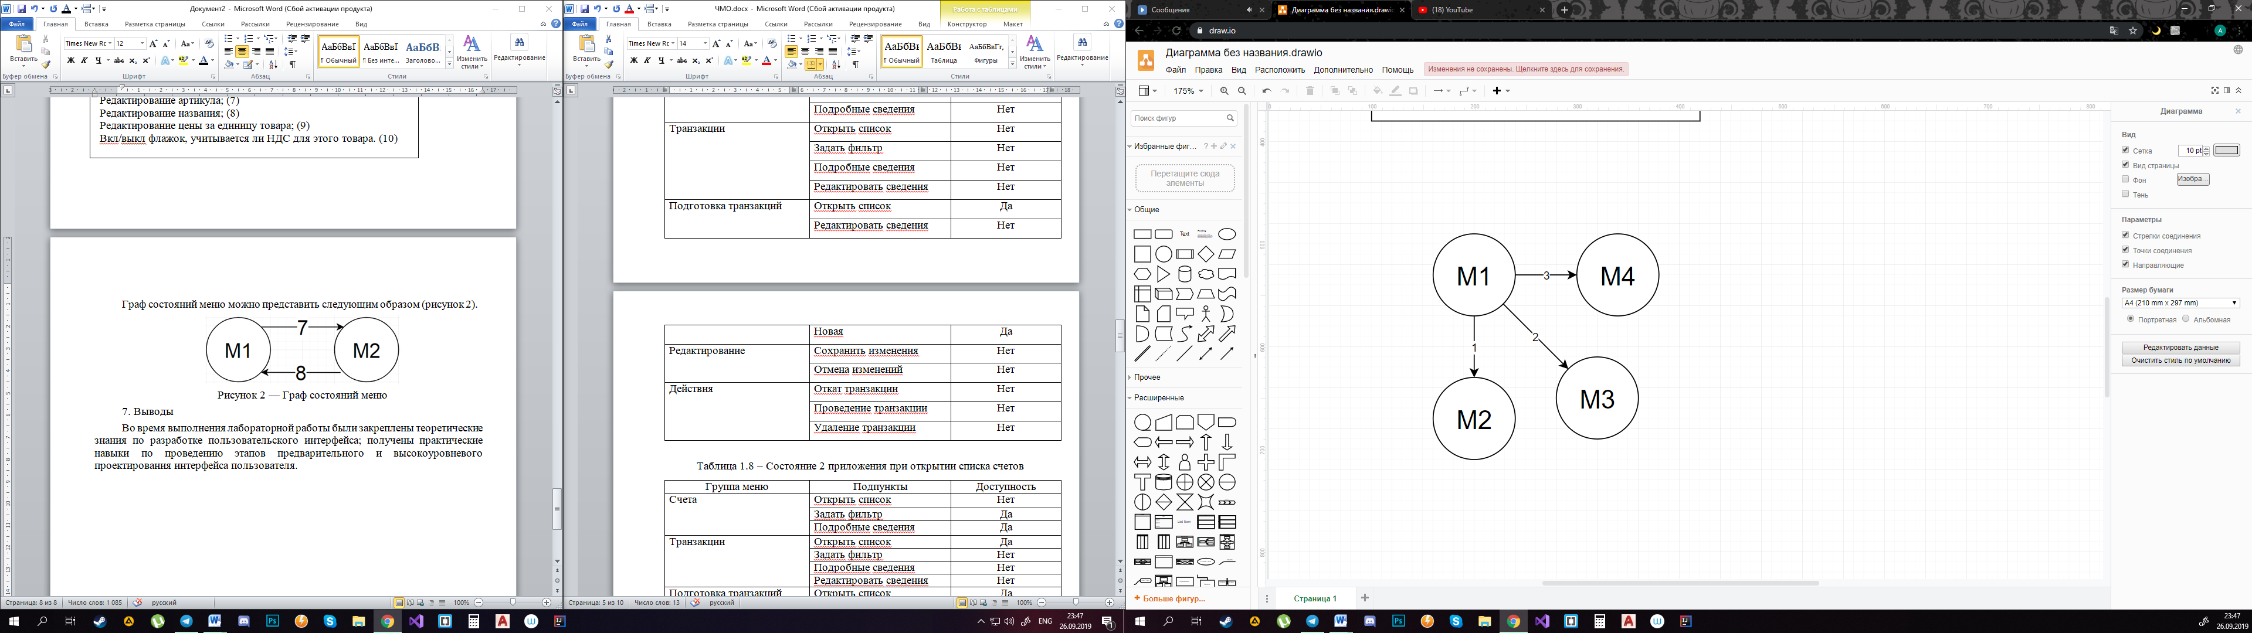

Рисунок 2 — Граф состояний меню

7. Выводы

Во время выполнения лабораторной работы были закреплены теоретические знания по разработке пользовательского интерфейса; получены практические навыки по проведению этапов предварительного и высокоуровневого проектирования интерфейса пользователя.